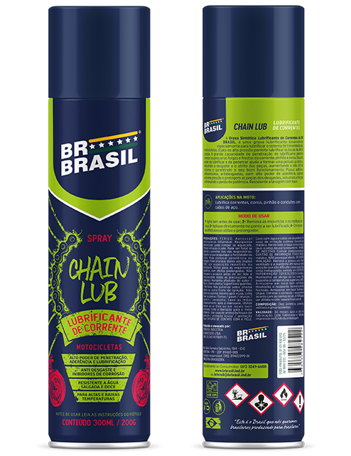
Chain Lub Spray

- Descrição do Produto
O Chain Lub é uma graxa líquida com alta capacidade de penetração em pequenas folgas, grande poder de adesão e resistência à pressão resultante da compressão. Possui baixo índice de gotejamento e com o aumento do atrito, a viscosidade aumenta progressivamente. A graxa passa do estado líquido para o estado pastoso, devido à evaporação do solvente.

- Características

- Lubrificante especialmente desenvolvido para partes expostas a alta pressão, impacto e vibração.
- Alta adesividade e alto tack do material.
- Ótima resistência à água salgada e doce. Evita corrosão.
- Não ataca borrachas e plásticos.
- Isento de silicone, resina e ácidos.
- Alto poder de penetração.
- Reduz o atrito e a emissão de ruídos.

- Aplicações
- Excelente lubrificante para corrente, coroa, pinhão e conduítes com cabos de aço.
- Sistema de lubrificação centralizado em máquinas e equipamentos.
- Rolamentos blindados.
- Sistemas de transporte, como trilhos e cabos.
- Superfícies deslizantes.
- Pinos e dobradiças.
- Engrenagens.
- Peças submetidas a pressão impacto e vibração.

- Restrição de uso

- Não pode ser utilizado em equipamentos que tenham contato com alimentos ou medicamentos.

- Modo de Usar
- O local a ser lubrificado deve estar limpo e seco, livre de óleos e graxas previamente aplicados.
- Mexer a lata em movimento circulares para homogeneizar o produto.
- Aplique o produto diretamente sobre o ponto a ser lubrificado.
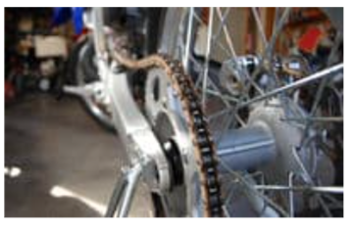
- Em pontos de difícil acesso utilize o prolongador.

- Informação de segurança, limpeza e manuseio do produto
- Após o uso total do produto, não reutilize a embalagem.
- Embalagem em spray. Gás sob pressão. Não perfure o frasco ou use o produto em contato com chama.
- Produto facilmente inflamável. Quando exposto a uma fonte de calor, o frasco poderá explodir.
- Evite a inalação do produto durante a aplicação.
- Não comer, beber ou fumar durante o manuseio do produto.
- Evitar qualquer contato com os olhos.
- Evitar o contato com a pele.
- Não ingerir.

- Condições de armazenamento e prazo de validade
- Manter o produto fechado e em sua embalagem original.
- Armazenar ao abrigo de sol, chuva e longe de fontes de ignição, faíscas e chamas.
- Mantenha fora do alcance de crianças e animais.
- Não armazenar junto a alimentos, bebidas ou medicamentos, mesmo os destinados a animais.
- Não armazenar em local com umidade excessiva e com temperatura superior a +50°C.
- Validade: 36 meses após a data de fabricação.

- Dados técnicos
Cor | Castanho
Odor | Característico
Peso específico, 20/4°C, g/ml | 0,755 g/mL

- Principais Vantagens
- Alta adesividade, aderência e tack.
- Lubrifica partes expostas a alta pressão, impacto e vibração.
- Resiste até 180°C.
- Grande capacidade de migração e penetração entre folgas médias.
- Não agride borrachas, silicones e plásticos.

